Задания для 2А класса на 08.04.2020
Предмет | Задание | Форма контроля
Русский язык | с.89 рубрика «Обрати внимание», упр.153,154 | направить фотографию выполненного задания учителю через личное сообщение в социальной сети «Вконтакте»  до 10.00 часов 09.04.2020 года
Математика | с. 57, №3,6
Литературное чтение | с. 110 выразительное чтение, №5 (письменно)
Окружающий мир | с. 78-81 читать, устно отвечать на вопросы, в тетрадь выписать с помощью учебника основные определения и подписать части холма и горы.
Физическая культура | Сайт «Российская электронная школа» https://resh.edu.ru/ | Ответы записать в тетрадь, сфотографировать и отправить учителю личным сообщением на электронную почту fizruki3shkola@yandex.ru не забываем подписывать работы до 10 часов 09.04.2020 года  При выполнении «тренировочного задания», в тетрадь записать ответы на вопросы № 1,2,6,7, вопросы № 4,5 можно сфотографировать с экрана монитора, №3 выполняем для общего развития.

ФИЗИЧЕСКАЯЧ КУЛЬТУРА
Сайт «Российская электронная школа» https://resh.edu.ru/
Вкладка «Предметы» Физическая культура 2 класс
Выбираем 2 урок «Как зародились олимпийские игры»
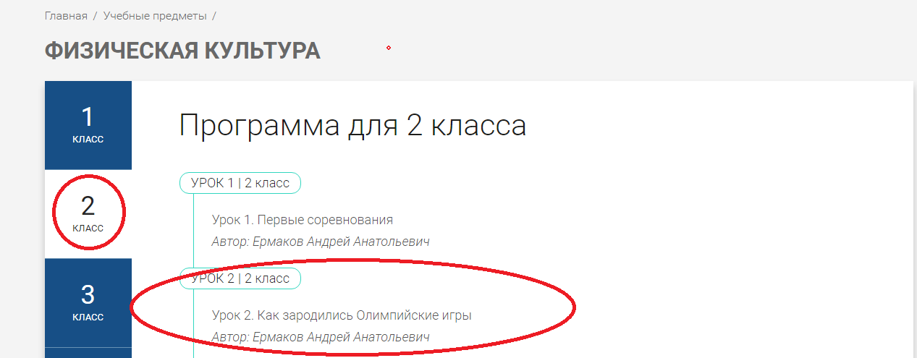
Посмотреть видео, ответить на вопросы «Тренировочного задания»
